Jarní covidová sbírka pro čtyři packy
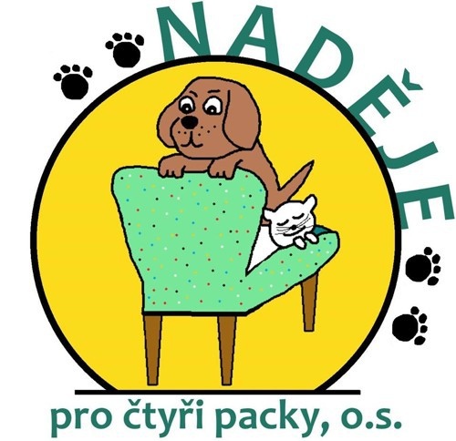
Pomozme pejskům a kočičkám z útulku NADĚJE PRO ČTYŘI PACKY
Od 8. dubna do 1. května 2021 budeme sbírat :
- Granule (pouze Sam´s Field)
- můžete sehnat např. tady https://www.jkanimals.cz/
- Konzervy pro pejsky a kočičky (Rinti, Gran Carno, Brit)
- Pamlsky
- Jakékoliv potřeby pro pejsky a kočičky
- Opotřebené, ale nepoškozené a čisté věci po Vašem pejskovi
- Staré ručníky, prostěradla
Prosím nenoste krmivo ze supermarketů
Věci můžete odevzdat na vrátnici ZŠ ve dnech úterý, čtvrtek, pátek od 7,00 do 15,00, popřípadě kontaktujte přes aplikaci MS Teams:
Petru Žákovcovou (okolí Pyšel)
Markétu Kmoškovou (okolí Krhanic)

Děkujeme, že s námi pomáháte, 8.C
Základní škola Benešov, Dukelská 1818

